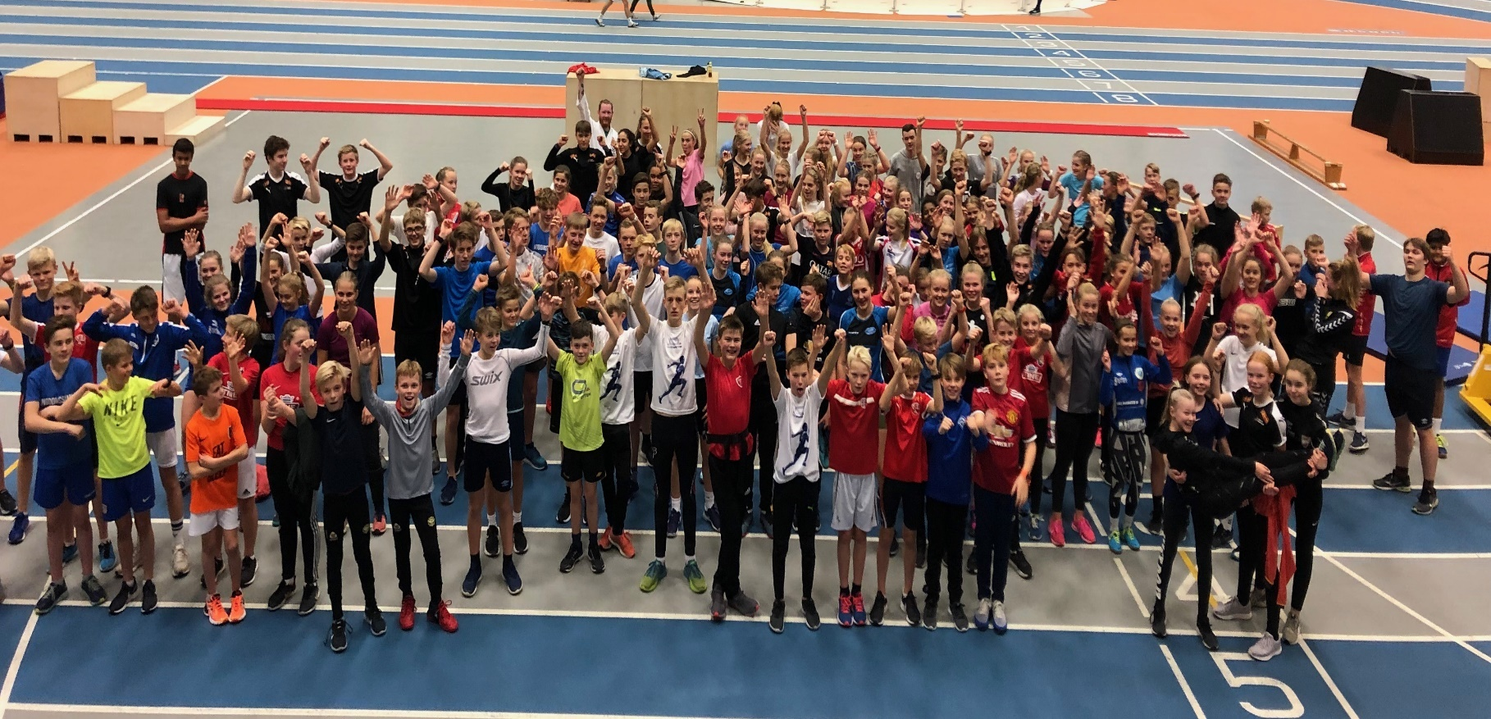
TVERRIDRETTSLIG UNGDOMSSAMLING
STEINKJER, 22.-24.OKTOBER 2021
Særidrettene ski, friidrett, orientering,
skiskyting, volleyball og klatring inviterer til:
Tverridrettslig treningssamling for
utøvere født 2006 - 2009

Program finner du her!
Påmelding: shorturl.at/hAP17
innen søndag 17.oktober 2021

Kontaktperson: Jonas Austmo Kolstad, Trøndelag idrettskrets
E-post: jonas.austmo.kolstad@idrettsforbundet.no / Mobil: 995 06 266

